大阪府立近つ飛鳥博物館におけるＥＳＣＯ現地予備調査会の開催について
平成29年11月22日
大阪府住宅まちづくり部公共建築室設備課

大阪府立近つ飛鳥博物館（延床面積：5,925㎡、光熱水費：約1,900万円/年）において、ＥＳＣＯ現地予備調査会を下記のとおり開催いたします。
本調査会は、内閣府の「ＰＦＩ事業実施プロセスに関するガイドライン（Ｈ27改正）」ＰＦＩ事業の プロセスステップ１において、民間事業者からの提案を積極的に取り上げることとなっていることから、 ＥＳＣＯ事業の提案公募実施を検討している標記施設について、希望者に事前調査の機会を設け、ご意見を公募条件等に活かすために開催するものです。
つきましては、本調査会への参加を希望される場合は、平成29年12月８日（金）17時までに大阪府担当者あてにメールにてお申し込みください。尚、参加希望者が多い場合は、各社ごとに人数制限を設ける場合もございますので、ご了承ください。
また、本調査会後に別紙アンケートにご協力いただきますようお願い申し上げます。

記

調査会日時：平成29年12月19日（火） 10時30分～16時00分
集合場所：大阪府立近つ飛鳥博物館 地階ホール （次ページ参照）
（南河内郡河南町大字東山299番地
金剛バス「阪南ネオポリス」バス停下車 徒歩８分）
※お車でお越しの際は、当博物館の駐車場をご利用ください
集合時間：10時20分（厳守）

- 現地予備調査への参加を希望される場合は、下表にご記入の上、大阪府担当者あてに
メール（kokyokenchiku-g06@sbox.pref.osaka.lg.jp）でお申し込みください。

御 社 名
部 署 名
ご担当者名
連絡先電話番号
ご担当者
メールアドレス
現地見学会  参加御人数 | 人

【お申し込み・お問い合わせ先】
大阪府 住宅まちづくり部 公共建築室
設備課 設備計画グループ（ＥＳＣＯ担当）
電話：06-6941-0351（内線4639）FAX：06-6210-9784
E-mail：kokyokenchiku-g06@sbox.pref.osaka.lg.jp

【施設概要】
建物名 | 大阪府立近つ飛鳥博物館 http://www.chikatsu-asuka.jp/
竣工年 | 1992年
構造／階数、 | 鉄骨鉄筋コンクリート造／地上２階・地下１階
延床面積／敷地面積 | 5,925平方メートル／約29へクタール（風土記の丘含む）
設備概要 | 空冷式スクリュー冷凍機（熱回収型102USRT×１、氷蓄熱型101USRT×１）  パッケージエアコン、電気温水器、館内照明、屋外照明

【集合場所案内図】
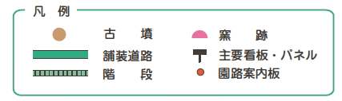
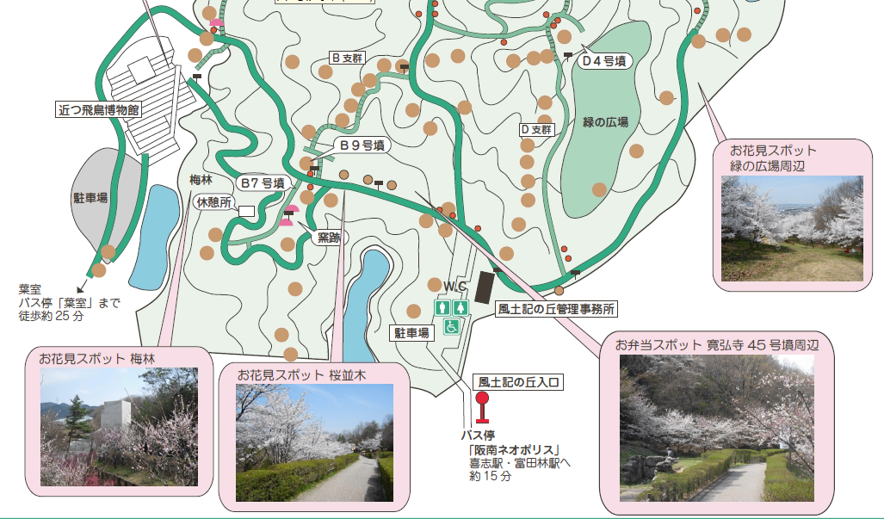
駐車場
バス停
近つ飛鳥博物館
交通：＜電車・バス＞
近鉄長野線喜志駅または富田林駅下車、
金剛バス阪南線にご乗車「阪南ネオポリス」行き終点下車
バス停前（風土記の丘入口）より博物館まで徒歩約8分
＜車＞
南阪奈道路 羽曳野東I.C.あるいは太子I.C.から約10分
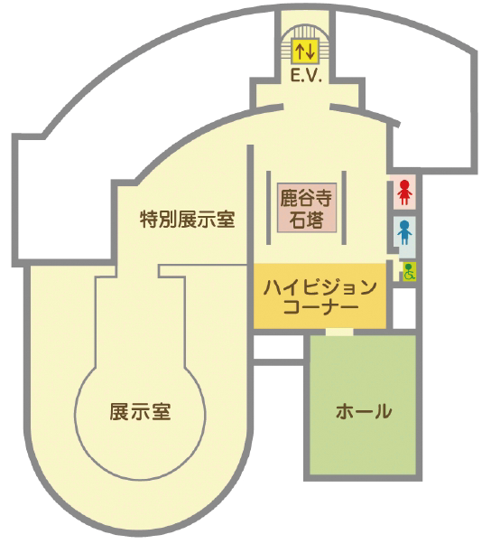
地階ホール
近つ飛鳥博物館 地階
（別 紙）
大阪府立近つ飛鳥博物館ＥＳＣＯ事業に関するアンケート(案)

大阪府立近つ飛鳥博物館に係るＥＳＣＯ現地予備調査会にご参加頂き、ありがとうございます。
現地予備調査会の結果を踏まえ、以下のアンケートにご協力をお願いします。

設問１．本施設のＥＳＣＯ事業（シェアード・セイビングス方式）の可能性について
□ ある | □ ない

設問２．設問１で｢ある｣と回答された方にお伺いします。 更新可能な設備をご回答ください。
□ＬＥＤ照明（執務室）  □ＬＥＤ照明（管理棟） | □ＬＥＤ照明（展示室）  □ＬＥＤ照明（外灯・風土記の丘）
□ＬＥＤ照明（その他： ）
□ 空調（スクリュー冷凍機） | □ 空調（パッケージエアコン）
□ 空調（その他： ）
□その他（ ）

設問３．本施設のＥＳＣＯ事業（シェアード・セイビングス方式）への応募について
□応募する／応募を検討する | □ 応募しない

設問４．設問１で｢ない｣、設問４で｢応募しない｣と回答された方にお伺します。
シェアド・セイビングス方式によるＥＳＣＯ事業の導入が難しい理由を教えてください。

公募条件や本ＥＳＣＯ事業へのご意見などを自由にご記載ください。

会社名
部署名
担当者
連絡先 | 電話：  電子ﾒｰﾙｱﾄﾞﾚｽ：

本アンケートは、平成30年１月12日（金）までにメール（kokyokenchiku-g06@sbox.pref.osaka.lg.jp）又はFAX（06-6210-9784）にて大阪府担当者あてご提出ください。尚、本アンケート結果は非公表とし、本府内のみで活用させて頂きます。

